Vertigo

Table des Matières

1 Vision 3
2 Architecture générale 4
2.1 Fédération de modules 4
2.2 Module 5
2.1 Composant 5
3 Principes 6
3.1 Immutabilité 6
3.2 Programmation Défensive 7
3.3 Pas de null 8
3.4 Injection de dépendances 9
4 Kernel 11
4.1 Objectifs 11
4.2 Composants 11
4.2.1 Locale 11
4.2.2 Resource 11
4.2.3 Config 12
5 Commons 14
5.1 Objectifs 14
5.2 Composants 14
5.2.1 Analytics 14
5.2.2 Cache 14
5.2.3 Codec 15
5.2.4 Collections 15
5.2.5 Components 15
5.2.6 Database 15
5.2.7 Domain 15
5.2.7.1 KDataType 15
5.2.7.2 Domain 16
5.2.8 Environment 16
5.2.9 Facet 17
5.2.10 File 17
5.2.11 Kernel 17
5.2.12 Persistence 17
5.2.13 Resource 18
5.2.14 Script 18
5.2.15 Security 18
5.2.16 Task 18
5.2.17 Transaction 18
5.2.18 Work 21
6 UI 22
7 Document 23
7.1 Objectifs 23
7.2 Composants 24
7.2.1 MetaData 24
8 Publisher 25
8.1 Objectifs 25
8.2 Composants 26
8.2.1 Publisher 26
8.2.1.1 Principes 26
8.2.1.2 Création du modèle 26
8.2.1.3 Déclaration du dictionnaire 29
9 Export 31
10 Job 32
11 Monitoring 33
12 Converter 34
13 Net 35
13.1 Objectifs 35
13.2 Composants 35
13.2.1 Mail 35
13.2.1.1 Installation 35
13.2.1.2 Utilisation 36
13.2.1.3 Exemples 36
14 Principes2 37
14.1 Injection de dépendances 37
14.2 Espaces de nommages 37
14.3 Manager 38
14.3.1 Plugins 39
14.3.2 Definition 40
14.3.1 Autres composants 41

Publisher
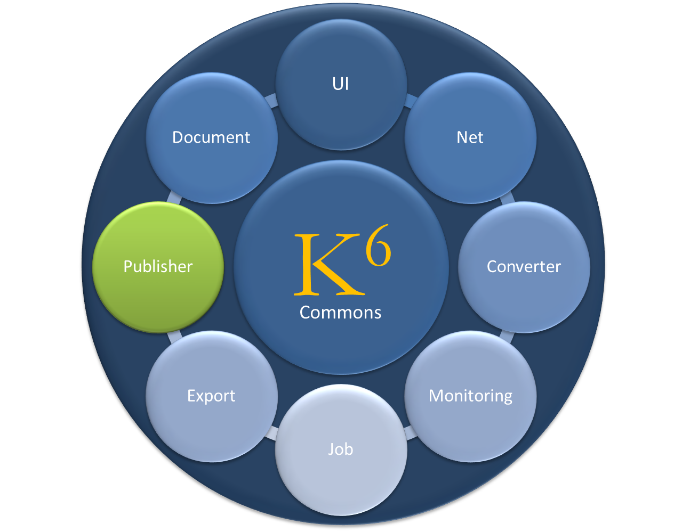

Objectifs
[Publisher] a été conçu pour :
- Faciliter la création de documents type courrier au format bureautique : odt, doc, pdf
- Donner aux utilisateurs la possibilité de modifier les modèles en utilisant un logiciel bureautique (OpenOffice)

Publisher n’est pas prévu pour
Créer un export brut des données : on utilisera le module [Export]
- Créer des rapports normalisés (Cerfa ….) : on utilisera iText
- Créer des rapports BI : on utilisera Jasper, Birt

Ce module n’est composé que d’un seul composant homonyme.

Composants

Publisher

Principes
[Publisher] est basé sur le principe de la fusion de documents. C’est-à-dire qu’il procède à l’insertion des données métier dans un document servant de modèle.
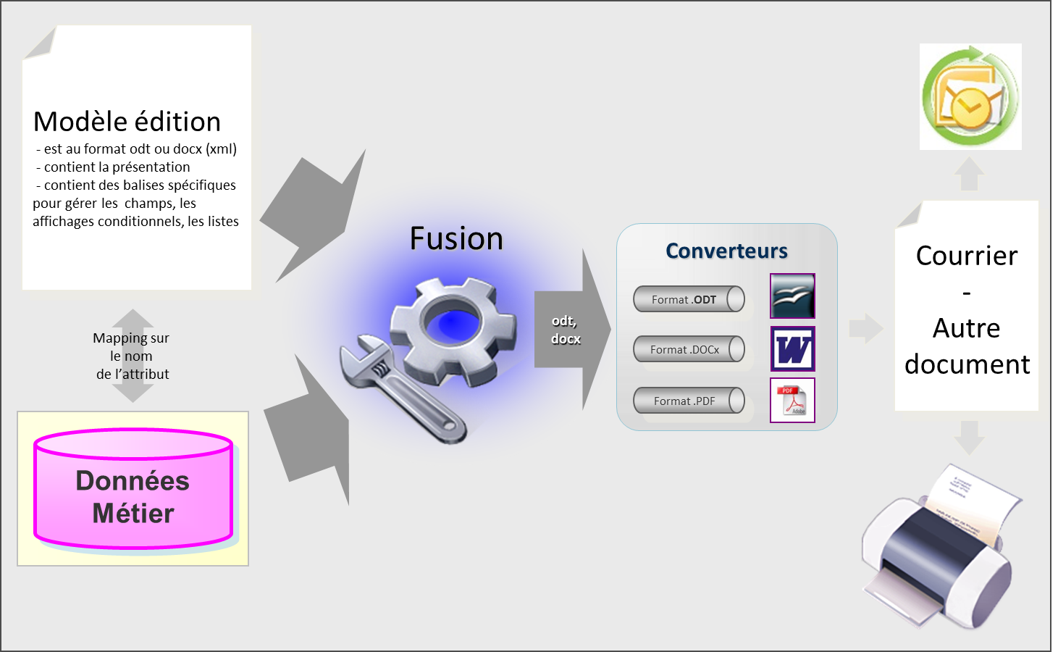

Le document en sortie de fusion est donc dans le même format que le modèle. Ce document peut être converti dans un autre format grâce au module [Document].

Création du modèle
L’algorithme de fusion est un plugin du PublisherManager. A partir de la version 6.1.14 de Kasper, il existe deux implémentations : odt (OpenOffice) et docx (Microsoft Word). La syntaxe des mots clés est légèrement différente mais les principes restent les même.
Dans un modèle on définit des mots clés et des scripts qui feront référence aux champs et aux objets contenus dans un PublisherNode (notion à voir plus bas) à fusionner.
Le nom des champs est important, il doit être identique au nom des champs définis dans la description KSP de l'édition (voir plus bas) afin d'être fusionné correctement.

La syntaxe est la suivante :
Type d’opération | Syntaxe ODT | Syntaxe DOCX
Champs de fusion | <#=NOM_CHAMP#> | { =NOM_CHAMP }
Condition | <#if NOM_CHAMP_BOOLEEN #>  <#endif#> | {if NOM_CHAMP_BOOLEEN }  {endif}
Condition inverse | <#ifnot NOM_CHAMP_BOOLEEN #>  <#endifnot#> | {ifnot NOM_CHAMP_BOOLEEN }  {endifnot}
Condition sur code | <#ifequals NOM_CHAMP = ’’CODE’’ #>  <#endifequals} | {ifequals NOM_CHAMP = ’’CODE’’}  {endifequals}
Condition inverse sur code | <#ifnotequals NOM_CHAMP = ’’CODE’’ #>  <#endifnotequals#> | {ifnotequals NOM_CHAMP = ’’CODE’’}  {endifnotequals}
Boucle sur une liste d’objet | <#loop maVariable : NOM_COLLECTION#>  <#endloop#> | {loop maVariable : NOM_COLLECTION}  {endloop}
Parcours d’un objet seul | <#var maVariable = NOM_OBJECT#>  <#endvar#> | Non implémenté

Pour ajouter un mot clés cela dépend de l’éditeur que vous utilisez.
Sous OpenOffice :
On distingue deux types de mots clés : ceux qui représente un champ de fusion, et ceux qui représente une opération visant à manipuler le modèle (conditions ou boucles).

Les champs de fusion apparaissent surlignés en gris dans le document ODT. Quand on clique dessus on accède en lecture seule aux propriétés de ce champ.
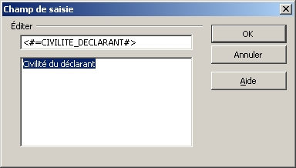

Pour modifier le champ il faut faire : Clic droit puis Champs et on obtient un navigateur nous permettant d'éditer tous les champs du modèle.
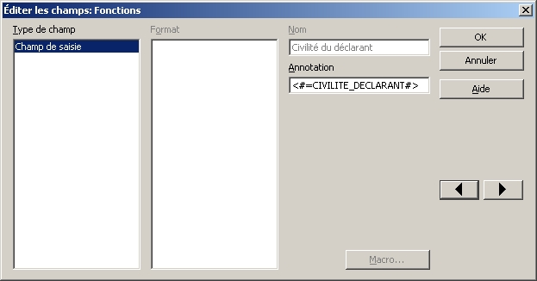

Pour créer un champ : Insertion -> Champs -> Autres (ou Ctrl + F2) Se placer dans l'onglet Fonctions. On obtient alors l'écran suivant :
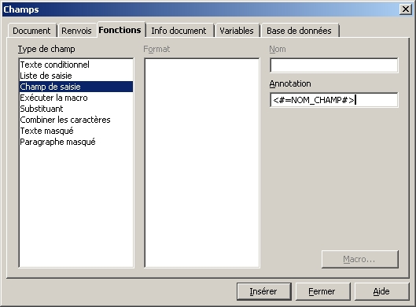
Remplir le champ Annotation avec le nom du champ à fusionner puis cliquer sur Insérer. On obtient l'écran suivant :
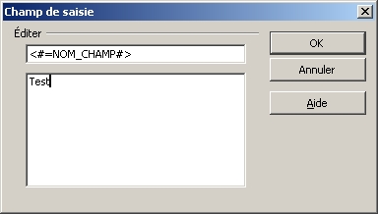
Remplir le commentaire du champ, cliquer sur OK, le champ est ajouté dans le modèle.

Pour ajouter un mot clé de type « opération », on utilise une insertion de script. Dans openOffice ce marqueur est bien exclu du contenu, et permet plus de liberté sur son placement.
Dans le modèle ODT pour ajouter un script : Insertion -> Script Remplissez la boite de dialogue de la façon suivante :
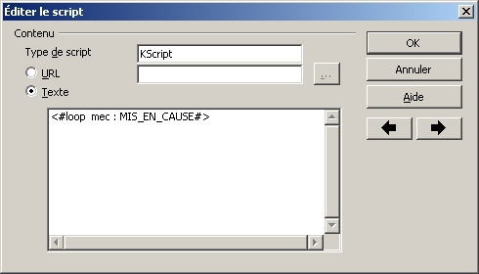

Sous Microsoft Word 2010
Ces mots clés et fonctions sont insérés dans le document word sous forme de champs, il n’y a pas de différence entre champs de fusion et opérations.
L’insertion de ces champs peut se faire par la commande « Insertion / QuickPart / Champ ».
Des raccourcis claviers peuvent aussi être utilisés :
  - Ctrl-F9 : Ajout un champ
  - Alt-F9 : Affiche/masque le contenu des champs

Le principe est le même que pour OpenOffice, seul la syntaxe est légèrement différente.

Déclaration du dictionnaire
Les champs du modèle de document doivent correspondre à un dictionnaire de mot prévu par le système. Ce dictionnaire est nommé PublisherDefinition.
Une PublisherDefinition est constituée d’une PublisherNode racine.
Un PublisherNode est constitué de champs et est réutilisable, dans d’autre PublisherDefinition par exemple.
Les champs peuvent être de 5 types :
Syntaxe | Description | Exemple
stringField | Champ de type chaine de caractères | stringField NOM ()
booleanField | Champ de type booléen | booleanField SI_GRAVE ()
dataField | Champ de type PublisherNode | dataField EMETTEUR (type : PN_PERSONNE)
listField | Champ de type liste de PublisherNode | listField DESTINATAIRES (type : PN_PERSONNE)
imageField | Champ de type image (doit être un Kfile) | imageField LOGO ()

Exemple :
create PublisherDefinition PU_ENQUETE( root : PN_ENQUETE )

create PublisherNode PN_VILLE (
stringField NOM ()
stringField CODE_POSTAL ()
)

create PublisherNode PN_ADDRESS (
stringField RUE ()
dataField VILLE (type : PN_VILLE)
)

create PublisherNode PN_ENQUETEUR (
stringField NOM ()
stringField PRENOM ()
dataField ADRESSE_RATACHEMENT (type : PN_ADDRESS)
)

create PublisherNode PN_MISE_EN_CAUSE (
booleanField SI_HOMME ()
stringField NOM ()
stringField PRENOM ()
listField ADRESSES_CONNUES (type : PN_ADDRESS)
)

create PublisherNode PN_ENQUETE (
booleanField ENQUETE_TERMINEE ()
stringField CODE_ENQUETE ()
dataField ENQUETEUR (type : PN_ENQUETEUR)
listField MIS_EN_CAUSE (type : PN_MISE_EN_CAUSE)
stringField FAIT ()
booleanField SI_GRAVE ()
)

